Activiteiten met kosteloos materiaal en speelgoed

kleuren sorteren:

Laat de kleuters keuren sorteren op allerlei manieren. Laat de kleuters de kleuren benoemen. Voor de allerkleinste: Rood, blauw, geel en groen. Je peuter kan ook rode, groene, gele, blauwe voorwerpen zoeken in huis.
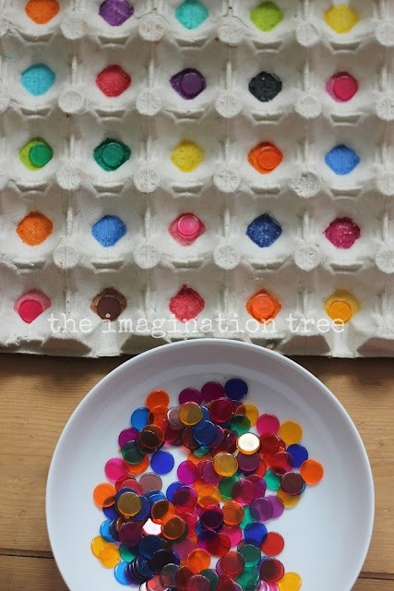
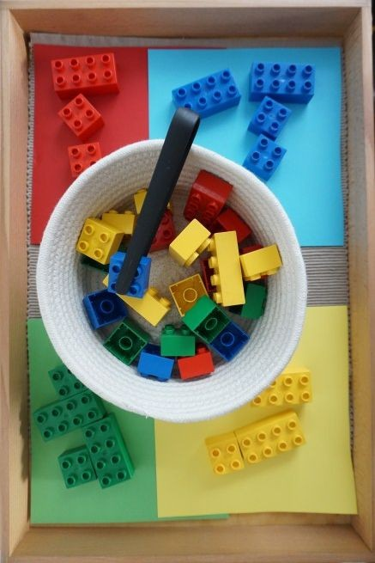
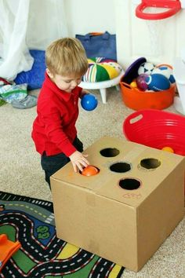

Bewegingsspelletjes:

Maak een parcours met tape en laat de kinderen een balletje blazen, rollen door het parcours.
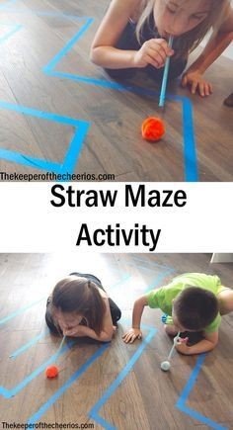
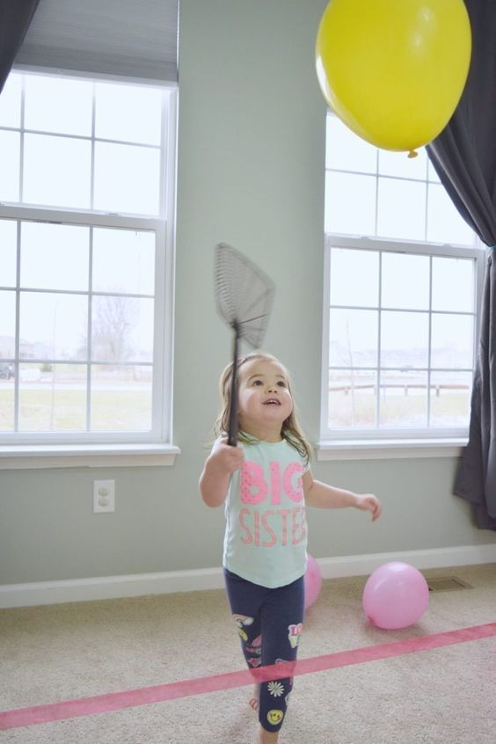
Tennis met ballonnen en vliegen meppers.

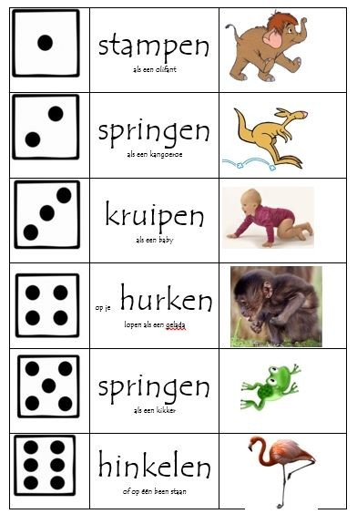
Dobbelspel met bewegingen. (De kleuters kennen dit van in de klas). In de klas is het met kleuren in plaats van stippen.

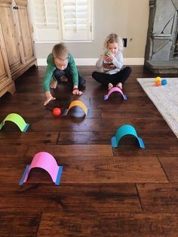
Ballen- spel. Plak papiertjes op de vloer en
laat de kleuters balletjes rollen onder het
bruggetje van papier.

Knutselen Thema: Kippen (Pasen):

Kuikens stempelen met een kurk. Je kan ook met je duim stempelen.
Woordenschat: kuiken, stempelen, poten, vleugels, ogen, snavel, geel, verf
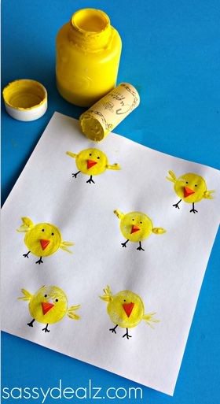
Kuiken stempelen met een vork. De ogen, snavel en poten kan je ook met een oranje stift/ verf tekenen/ schilderen.
Woordenschat: Kuiken, ogen, snavel, poten, vork, stempelen, geel
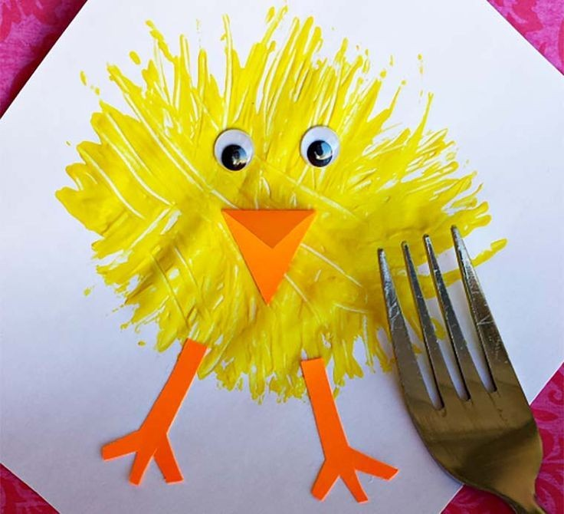
Kuiken of kippen maken van WC – rollen. Dit kan je met verf of met stift doen.
Woordenschat: Ogen, snavel, poten, vleugels, kuiken, kip,geel
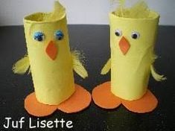

Teken of print een ei, mama/papa kan een patroon maken (cirkels, vierkantjes, strepen,...) Laat de kleuters het ei versieren, papier of kleuren of schilderen, of allerlei materiaal dat in huis ligt (knopen, watten, krantenpapier, ...)
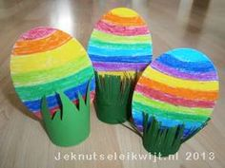

Educatieve spelletjes:

Vormen en kleuren.
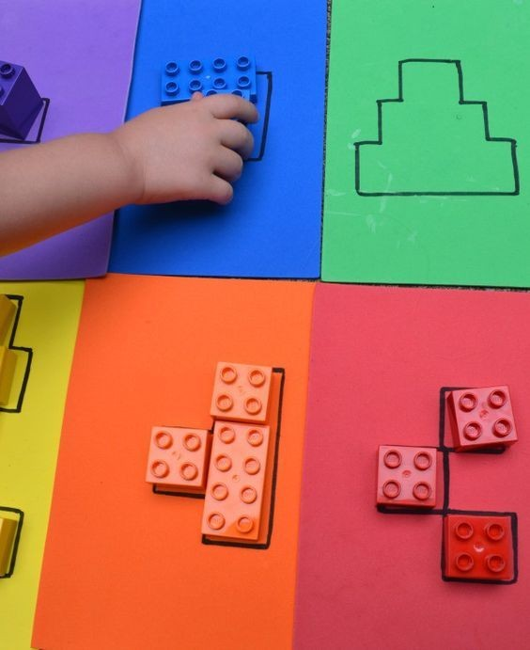

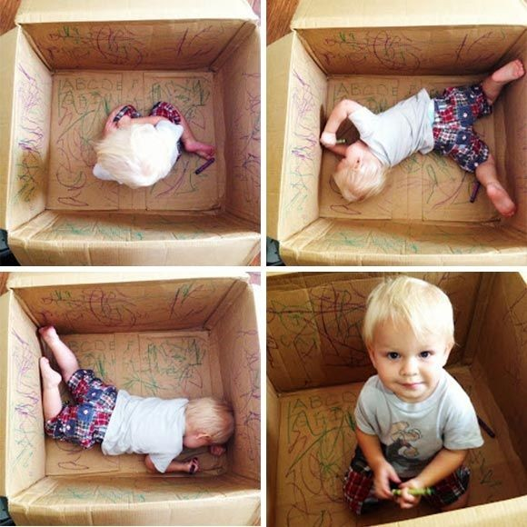
Versier een doos

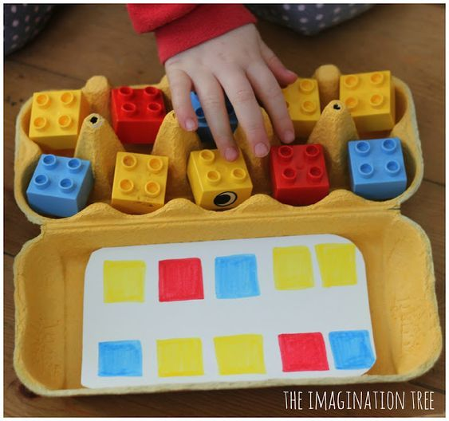
Patronen met kleuren. Dit mag ook een kleiner doosje zijn.

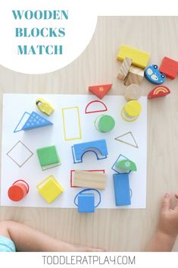
Mama/ papa teken blokjes over op een papier en laat je kleuter de blokjes juist leggen

Maak samen een voeldoos. Versier een schoendoos, Maak er een gat in, waar het handje van je kleuter door kan. Stop iets in de doos (lepel, vork, knuffel, potlood, blok, ...) Laat je kleuter voelen en benoemen wat ze voelen.


